**CRUCERO SEABOURN OVATION – MEDITERRANEO**

**Desde Barcelona 04 junio 2025**

**11 días / 10 noches**

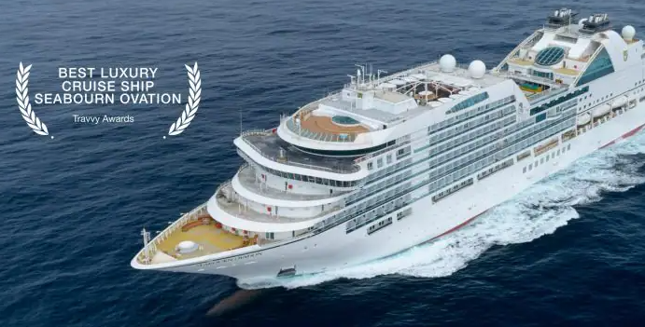

**Programa Incluye:**

* 10 noches de alojamiento abordo.
* Todas las comidas, restaurantes y servicios de especialidad; todos los lugares para comer no requieren de costo adicional. Licores premium y vinos finos de cortesía disponible a bordo en todo momento.
* Todas las suites son con vistas al mar y decoradas lujosamente.
* Caviar de cortesía, se ofrece durante todo el viaje.
* 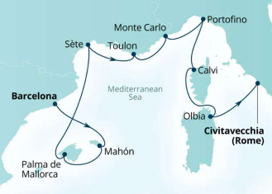Champan de bienvenida y barra libre en la suite con sus preferencias.
* No se requiere, ni se espera propina.
* Paquetes de Wi-Fi gratuito con minutos ilimitados con tecnología Starlink de SpaceX.
* Eventos exclusivos complementarios.
* Impuestos de puerto.
* Propinas de Crucero
* Bebidas de dispensador
* Seguro de Asistencia durante el crucero

**

**Programa NO Incluye:**

* Imagen que contiene dibujo

  Descripción generada automáticamente**Icono

  Descripción generada automáticamente**Dibujo en fondo negro

  Descripción generada automáticamente con confianza bajaImagen que contiene botiquín de primeros auxilios, objeto, reloj, dibujo

  Descripción generada automáticamenteSeguro de asistencia en viaje ni cancelación
* Excursiones en tierra.

**ITINERARIO DE CRUCERO**

|  |  |  |  |
| --- | --- | --- | --- |
| Fecha | Puerto | Llega | Salir |
| Miércoles, Junio 4 | Barcelona, España |  | 17:00 |
| Jueves, Junio 5 | Puerto Mahón, Menorca, España | 08:00 | 18:00 |
| Viernes, Junio 6 | Palma de Mallorca, España | 08:00 | 18:00 |
| Sábado, Junio 7 | Altamar |  |  |
| Domingo, Junio 8 | Carcassonne (Sete), Francia | 08:00 | 18:00 |
| Lunes, Junio 9 | Toulon, Francia | 09:00 | 18:00 |
| Martes, Junio 10 | Monte Carlo, Mónaco | 08:00 | 18:00 |
| Miércoles, Junio 11 | Portofino, Italia | 08:00 | 17:00 |
| Jueves, Junio 12 | Calvi, Córcega, Francia | 08:00 | 17:00 |
| Viernes, Junio 13 | Olbia, Italia | 08:00 | 18:00 |
| Sábado, Junio 14 | Roma (Civitavecchia), Italia | 07:00 |  |

**PRECIOS EN DOLARES**

**SUITE CON TERRAZA**

|  |  |  |
| --- | --- | --- |
|  |  |  |

Todas las suites Veranda, cuentan con una ventana de cuerpo entero y una puerta de vidrio que da a una terraza privada, una cómoda sala de estar, una cama tamaño queen o dos camas individuales, una mesa de comedor para dos, un vestidor, un televisor de pantalla plana interactivo con música y películas, un bar y un refrigerador completamente abastecidos, un tocador de maquillaje y un baño espacioso con bañera y ducha independientes.

**CABINA VERANDA SUITE – V1**

|  |  |  |  |
| --- | --- | --- | --- |
| **Tipo de huésped** | **CRUCERO** | **TASAS** | **TOTAL** |
| **Pasajero 1** | 5359 | 940 | 6299 |
| **Pasajero 2** | 5359 | 940 | 6299 |
| **TOTAL, DE LOS SERVICIOS** | | | **12598** |

**CABINA VERANDA SUITE – V2**

|  |  |  |  |
| --- | --- | --- | --- |
| **Tipo de huésped** | **CRUCERO** | **TASAS** | **TOTAL** |
| **Pasajero 1** | 5769 | 940 | 6709 |
| **Pasajero 2** | 5769 | 940 | 6709 |
| **TOTAL, DE LOS SERVICIOS** | | | **13418** |

**CABINA VERANDA SUITE – V3**

|  |  |  |  |
| --- | --- | --- | --- |
| **Tipo de huésped** | **CRUCERO** | **TASAS** | **TOTAL** |
| **Pasajero 1** | 6384 | 940 | 7324 |
| **Pasajero 2** | 6384 | 940 | 7324 |
| **TOTAL, DE LOS SERVICIOS** | | | **14648** |

**tarifas sujetas a disponibilidad y cambios sin previo aviso… las tarifas solo se confirman con la reserva y pago de esta, Las Cabinas son Garantizadas: El número específico y la cubierta de la cabina se desconoce al tomar la reserva. Este puede ser asignado hasta el mismo día del embarque. El seguro Seabourn Shield se puede pagar junto al saldo final. - Los servicios adicionales como paquetes y traslados pueden ser adquiridos hasta 15 días antes del zarpe. Viaje sujeto a cambios por caso fortuito o fuerza mayor.



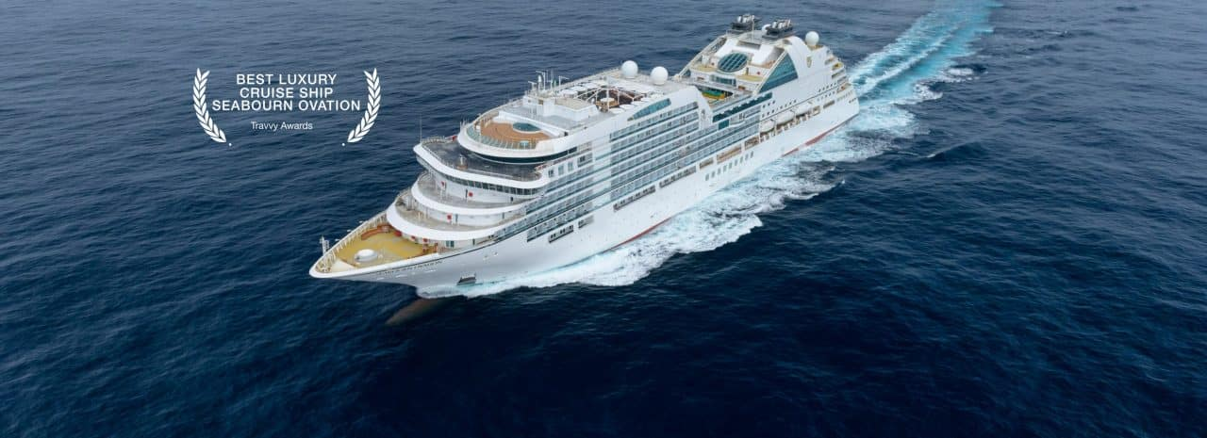

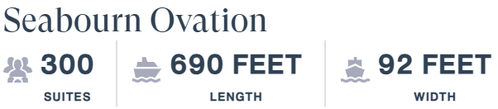

Presentamos el Seabourn Ovation, el barco gemelo del prestigioso Seabourn Encore. El Seabourn Ovation representa otra etapa en la evolución de los cruceros en barcos pequeños, en los que Seabourn fue pionero y que ha ampliado y enriquecido constantemente. Ambos barcos ofrecen una gran cantidad de nuevos conceptos, una visión fresca y una serie de ideas esclarecedoras para deleitar a los viajeros más exigentes del mundo.

Seabourn Ovation se une a la clase Odyssey como uno de los mejores cruceros de ultra lujo del mundo. El barco fue diseñado por Adam D. Tihany, y cuenta con elementos de diseño moderno con la elegancia discreta por la que es conocida la línea Seabourn. Cuenta con un alojamientos e instalaciones innovadoras y diversión en toda la nave, así como una alta proporción de espacio por huésped, evitando la sensación de estar rodeado de mucha gente. El servicio a bordo del Seabourn Ovation es altamente personalizado con una tripulación excepcional que le proporcionar una experiencia moderna de ultra lujo para cada huésped. Con capacidad para 600 personas en ocupación doble, el Ovation cuenta con amplias zonas comunes y balcón privado en cada suite. A bordo de este barco, los huéspedes tendrán la oportunidad de explorar destinos interesantes en todo el norte de Europa, el Reino Unido y el Mediterráneo.

|  |  |
| --- | --- |
| Estadísticas del Barco | |
| Año de Construcción | 2018 |
| Tonelaje | 40,350 toneladas |
| Registro | Bahamas |
| Eslora | 690 pies |
| Manga | 92 pies |
| Capacidad Máxima de Pasajeros | 600 |

**CONDICIONES GENERALES**

Los impuestos están sujetos a modificaciones sin previo aviso, inclusive después del pago final. La naviera cobrará penalidad por cada cambio que se realice en la Reserva después del Depósito y/o Pago Total, ya sea cambio de Nombre, Fecha de Nacimiento, Fecha de viaje, etc., más la penalidad respectiva según RESTRICCION DE TARIFA Y FORMATO DE POLITICAS DE CANCELACION. Para todas nuestras rutas se requiere Pasaporte Vigente (mínimo 6 meses). Las tarifas promocionales no aceptan ningún tipo de cambio sobre la reserva ya confirmada y pagada (Nombres, Fechas de nacimiento, Fecha de Salida, etc.,), no son reembolsables ni endosables, y una vez confirmadas ya entran en penalidad del 100%. El navío puede, en cualquier momento, sin aviso previo y sin responsabilidad ulterior para una eventual compensación, cancelar el Crucero, cambiar la fecha o la hora de los zarpes, cambiar los puertos de embarque y desembarque, acortar la duración de la travesía, sustituir barcos, aviones, otros medios de transporte y alojamientos. El pasajero no podrá demandar al Transportador y no le cabrá responsabilidad alguna (referidas a la vez, tanto a indemnizaciones como reembolsos) por cargos de hoteles o comidas, gastos de viajes, demoras, inconvenientes, molestias y/o cualquier otro tipo de gasto.